**ASSUNTO :. INDICO AO EXMO. SR. PREFEITO MUNICIPAL DR. PAULO DE OLIVEIRA E SILVA, PARA QUE O DEPARTAMENTO COMPETENTE, REALIZE LIMPEZA NO BUEIRO LOCALIZADO NA RUA MOISÉS BENTO MORETTO, EM FRENTE AO Nº 85 NO PARQUE DAS LARANJEIRAS.**

**DESPACHO:**

**SALA DAS SESSÕES ____/____/_____**

**PRESIDENTE DA MESA**

**INDICAÇÃO Nº 277, DE 2022**

**SENHOR PRESIDENTE,**

**SENHORES VEREADORES,**

INDICO ao Exmo. Senhor Prefeito Municipal para que junto ao Departamento competente que realize limpeza no bueiro localizado na Rua Moisés Bento Moretto, em frente ao nº 85 no Parque das Laranjeiras.

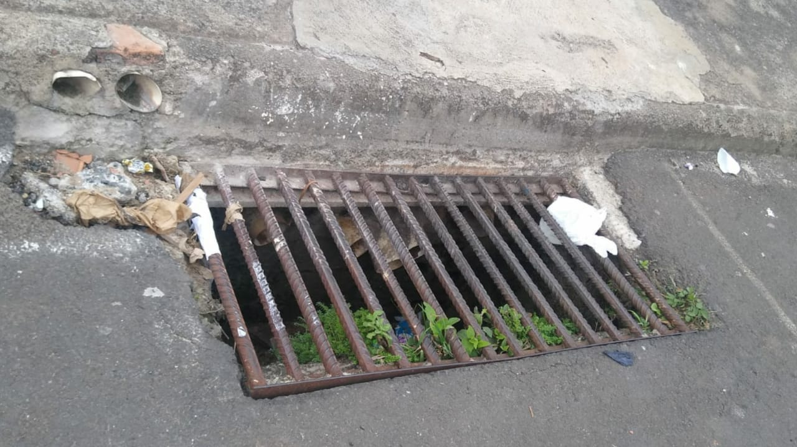

SALA DAS SESSÕES “VEREADOR SANTO RÓTOLLI”, aos 01 de abril de 2022

**VEREADOR LUIS ROBERTO TAVARES**